Как помочь малышам и их родителям не заскучать дома во время вынужденной изоляции? Мы собрали для вас разнообразную информацию, которая поможет вам и вашим детям интересно и с пользой проводить время в период карантина.
Главное в карантинное время – постараться сохранить режим дня детей, поэтому каждое утро рекомендуем начинать с гимнастики, проведите её под музыку.
https://notka.net/song/razminka-golovami-pokivaem/
После этого стоит размять пальчики
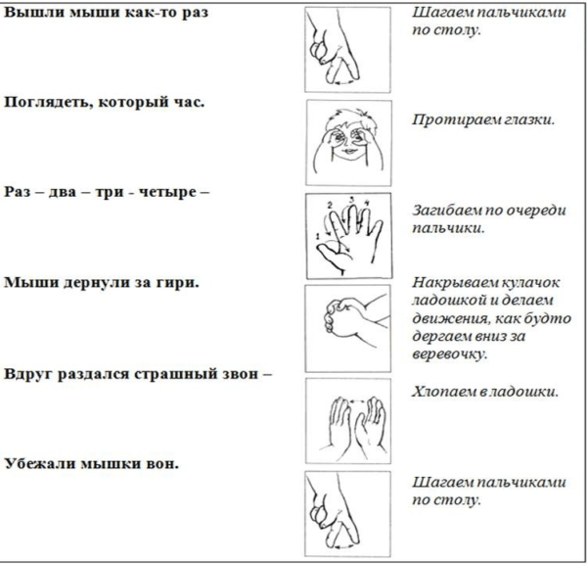,
выполнить артикуляционную гимнастику
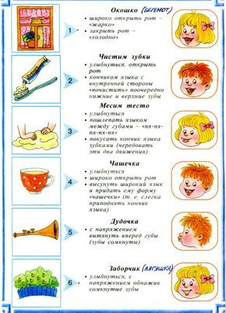,
а также гимнастику для глаз
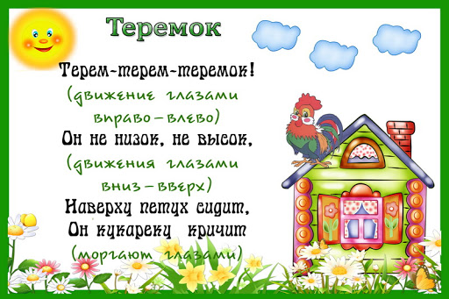.
Вот и пришла весна... Да, все времена года хороши, и каждое прекрасно по-своему. Но вот удивительное волшебство, красивое пробуждение ото сна всего и вся вокруг, это чудо есть только весной...
Тема третьей недели апреля: «Весна. Птицы»
Цель: Формирование у детей представления об изменениях, происходящих в природе с приходом весны. Обогащать представления детей о птицах, об их образе жизни; поощрять и поддерживать самостоятельные наблюдения за птицами; формировать желание заботиться о живых существах, охранять их.
Предложите детям рассмотреть картину «Весна» (см. приложения) и ответить на вопросы.
Вопросы 1) Как вы думаете, какое время года художник изобразил на картине? (Весна) 2) Как вы догадались? (Тает снег, появляются первые цветы, почки на деревьях, бегут ручьи) 3) А кто нарисован на картине? (дети, мальчики и девочки) 4) Как они одеты? 5) Почему дети одеты тепло? 6) А что делают дети? 7) Из чего сделаны кораблики? 8) Откуда появился ручей? После рассмотрения картины можно предложить детям вместе составить простой рассказ. Пример: Наступила весна. Солнышко греет землю. Тает снег, бегут ручьи. Появляются первые цветочки. Распускаются почки на деревьях. Дети сделали кораблики из бумаги и пускают их в ручей.
Нарисуйте с ребятами необычную картину «Цыплята на траве», используя нетрадиционную технику рисования (см. приложения).
Попробуйте вместе сделать первые весенние цветы (см. приложения).
Дети очень любят читать. Почитайте со своими малышами сказки
https://xn----8sbiecm6bhdx8i.xn--p1ai/%D1%81%D0%BA%D0%B0%D0%B7%D0%BA%D0%B8%20%D0%BF%D1%80%D0%BE%20%D0%B2%D0%B5%D1%81%D0%BD%D1%83.html
и стихи о весне.
https://deti-online.com/stihi/vesna/
Посмотрите с детьми познавательный мультфильм про птиц.
https://www.youtube.com/watch?time_continue=4&v=Q5Jw377VhUc&feature=emb_logo
Для закрепления названия птиц предлагаем следующую потеху.
https://www.igraemsa.ru/igry-dlja-detej/poznavatelnye-igry/igra-pro-ptic
И, конечно, нельзя забывать про отдых. Предлагаем поиграть с детками в любимые игры:
- «Что перепутал художник»
http://www.37kurgan.detkin-club.ru/custom_2/66875
- «Четвёртый лишний. Геометрические фигуры»
https://www.infouroki.net/igra-chetvertyy-lishniy-geometricheskie-figury-4-5-5995.html
Рекомендации родителям: "Весенние хлопоты".
https://www.maam.ru/detskijsad/rekomendaci-roditeljam-tema-vesna-1139561.html

ПРИЛОЖЕНИЯ
Картина «Весна»
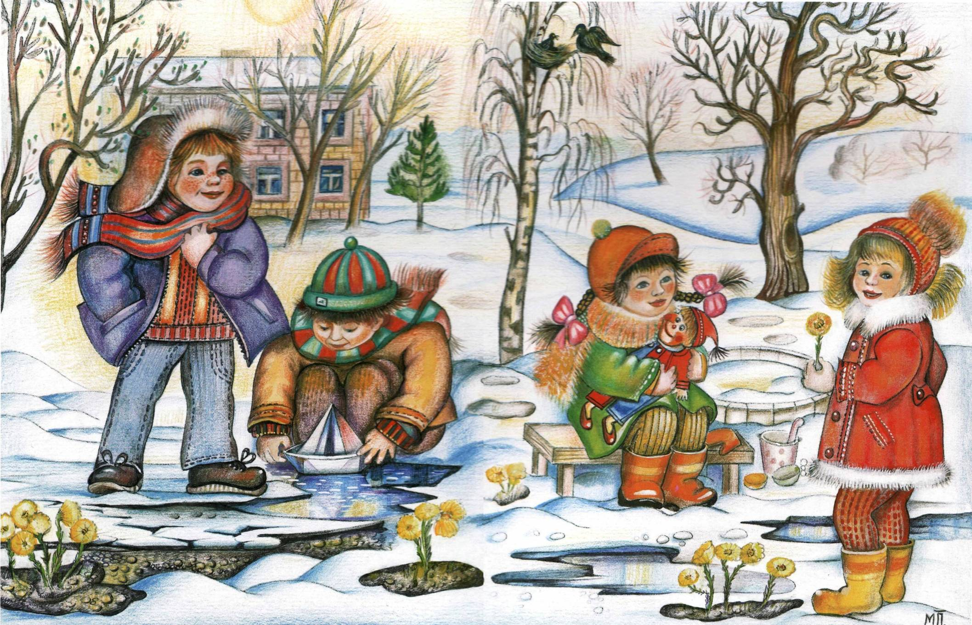

«Цыплята на траве»
1) 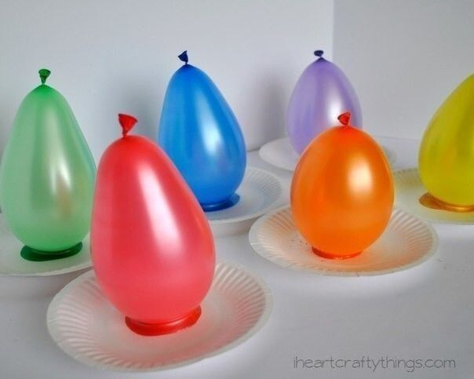
2) 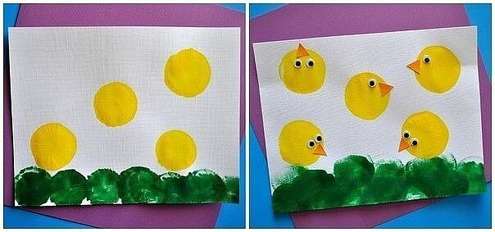
3) 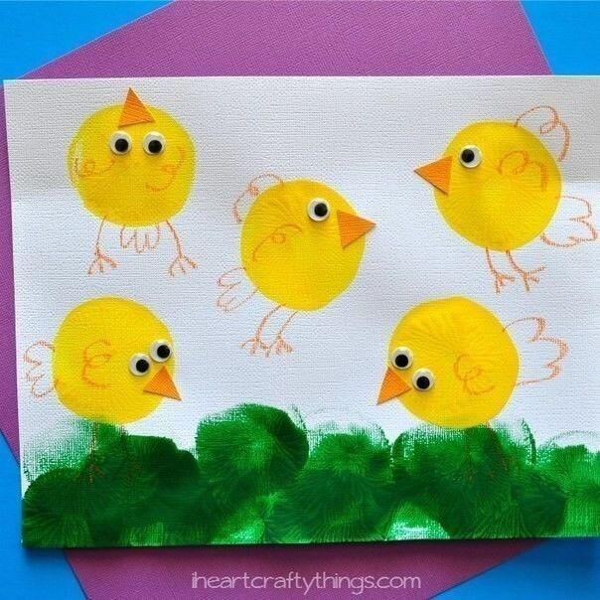
Лепим первые цветы
